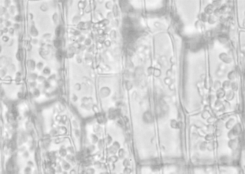
Zellen aus Wasserpest-Blättern

- Gib einen Tropfen Wasser auf einen Objektträger.
- Zupfe mit einer Pinzette oder den Fingern ein Blatt von einer Wasserpest-Pflanze. Lege das Blatt in den Wassertropfen.
- Lege ein Deckgläschen auf.
- Mikroskopiere zunächst bei schwächster Vergrößerung eine Stelle zwischen Blattrand und Mittelrippe. Steigere die Vergrößerung.
- Wodurch kommt die grüne Farbe der Blätter zustande?
- Zeichne 4 zusammenhängende Zellen mit allen erkennbaren Einzelheiten. Achte dabei auf korrekte Größenverhältnisse.
Größe der Zeichnung: ½ DinA4-Seite.
- Kannst du Bewegungen innerhalb der Zellen feststellen? Was bewegt sich?
- Zeichne den Umriss einer Zelle und kennzeichne darin die Orte, an denen du Bewegungen beobachten kannst.
- Wie viele Zellschichten ist das Blatt dick? Wie hast du das erkannt?

Zellen aus Wasserpest-Blättern

- Gib einen Tropfen Wasser auf einen Objektträger.
- Zupfe mit einer Pinzette oder den Fingern ein Blatt von einer Wasserpest-Pflanze. Lege das Blatt in den Wassertropfen.
- Lege ein Deckgläschen auf.
- Mikroskopiere zunächst bei schwächster Vergrößerung eine Stelle zwischen Blattrand und Mittelrippe. Steigere die Vergrößerung.
- Wodurch kommt die grüne Farbe der Blätter zustande?
- Zeichne 4 zusammenhängende Zellen mit allen erkennbaren Einzelheiten. Achte dabei auf korrekte Größenverhältnisse.
Größe der Zeichnung: ½ DinA4-Seite.
- Kannst du Bewegungen innerhalb der Zellen feststellen? Was bewegt sich?
- Zeichne den Umriss einer Zelle und kennzeichne darin die Orte, an denen du Bewegungen beobachten kannst.
- Wie viele Zellschichten ist das Blatt dick? Wie hast du das erkannt?

